Autorica: Tamara Lajtman, prof.

Književnost i stvaralaštvo: Drago Ivanišević, Hrvatska

nastava na daljinu

Udžbenik Hrvatski bez granica 8
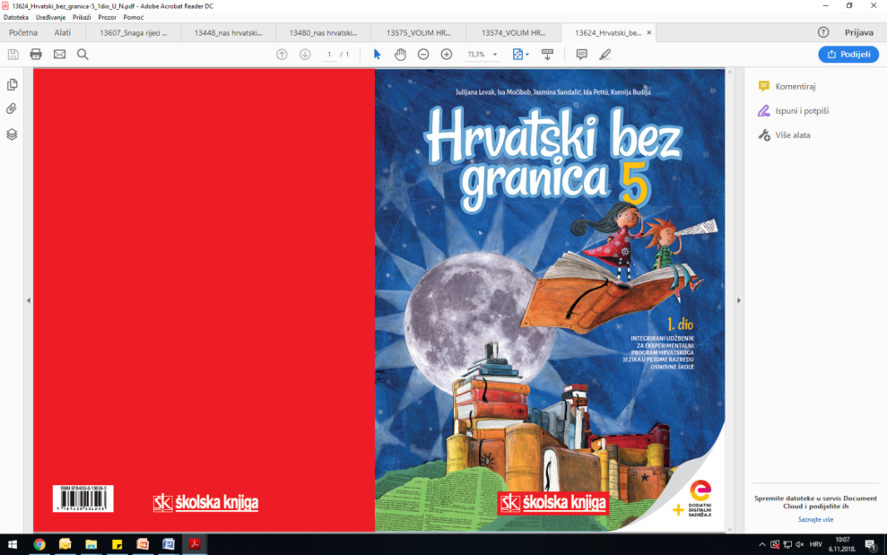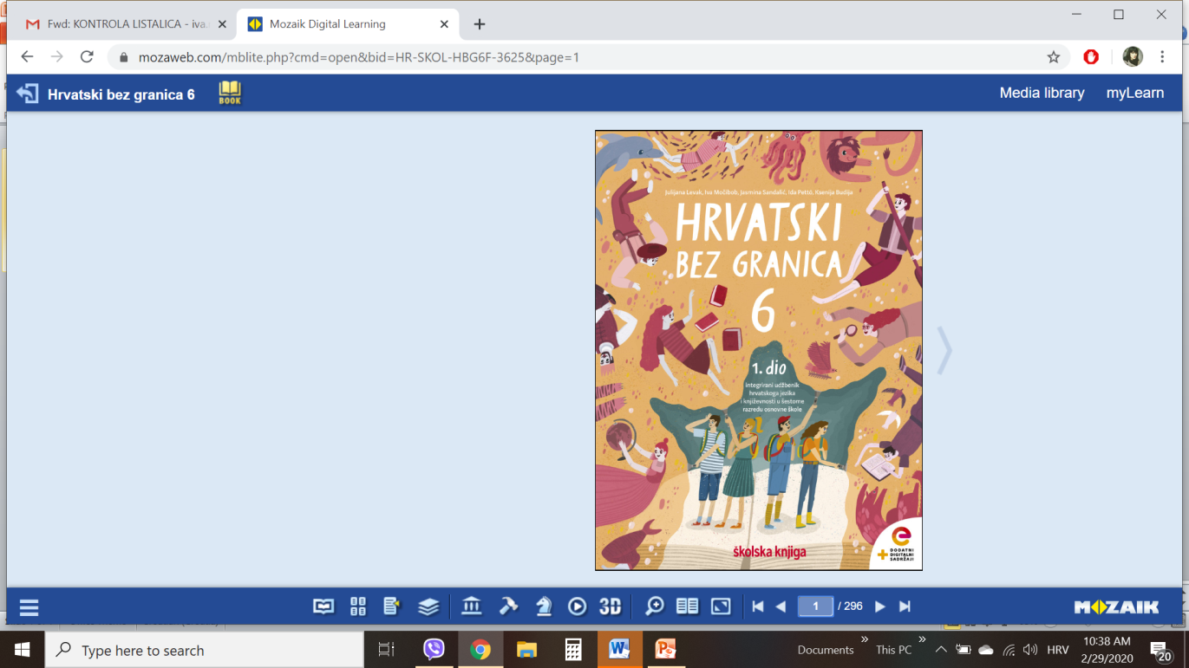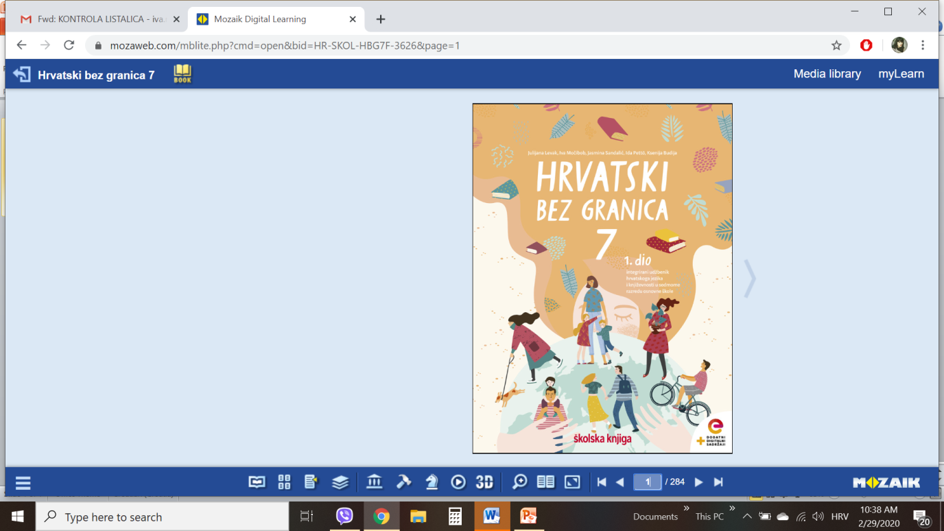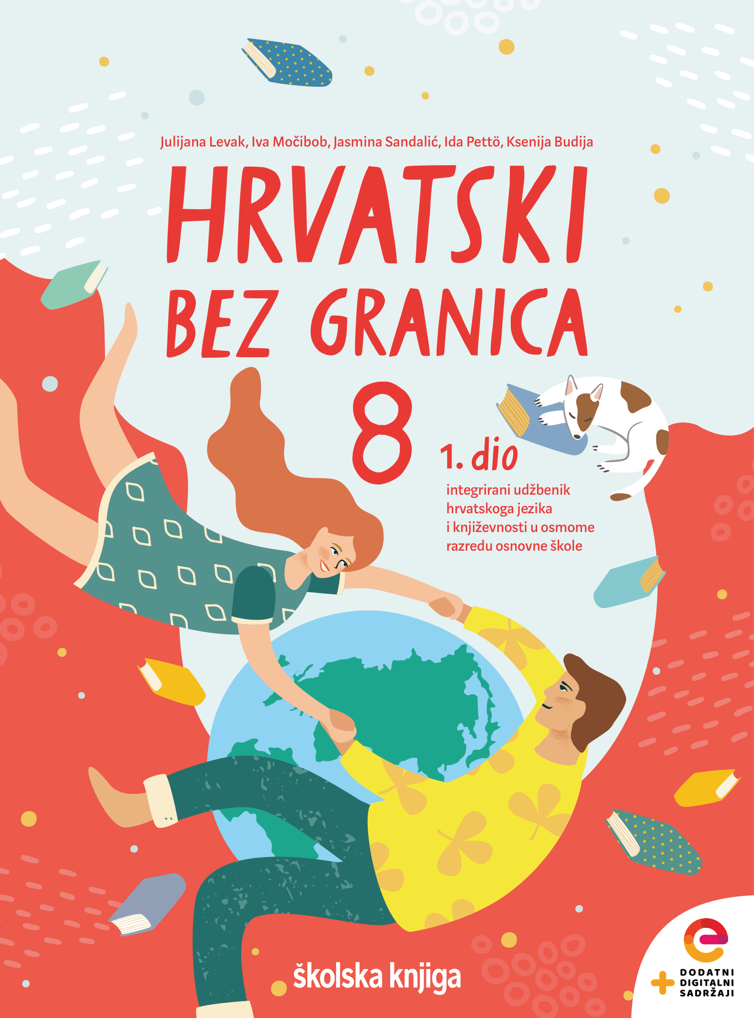

VRIJEME OSTVARIVANJA: _______________________________

BROJ SATI NASTAVE: 2 sata

Dragi učeniče / draga učenice, u satu koji slijedi ti ćeš:

– samostalno raditi na književnom tekstu slijedeći upute učitelja
– odgovarati na pitanja vezana uz razumijevanje književnoga teksta primjenjujući temeljna
književnoteorijska znanja
– uočiti opkoračenje kao rimotvorni element u lirskoj pjesmi
– navoditi obilježja lirskih pjesama te ih obrazložiti navodima iz pjesme Drage Ivaniševića.

Pažljivo čitaj upute u zadatcima. Aktivnosti su planirane za 2 nastavna sata. Planiraj vrijeme za svaku pojedinu aktivnost. Obavljene zadatke pošalji svojemu učitelju / svojoj učiteljici na dogovoreno mjesto i u dogovoreno vrijeme.

1. sat - KNJIŽEVNOST I STVARALAŠTVO: Drago Ivanišević, Hrvatska

OPIS AKTIVNOSTI
1. aktivnost – razgovor, priprema za susret s književnim tekstom
Koje riječi najbolje dočaravaju tvoju ljubav prema domovini i ljudima u njoj? U kojim trenutcima teško pronalaziš pravu riječ za iskazivanje domoljublja? Zašto? Zabilježi svoj odgovor u bilježnicu. Danas ćeš upoznati pjesmu „Hrvatska“ Drage Ivaniševića. Naslov i ime autora današnje pjesme zapiši u bilježnicu iznad svoga odgovora.

2. aktivnost – čitanje pjesme ili slušanje audiozapisa
Otvori 68. stranicu u udžbeniku Hrvatski bez granica 8, 1. dio (https://www.e-sfera.hr/prelistaj-udzbenik/2900355f-967b-4d8f-9a26-0899666e6938).
Pročitaj pjesmu Hrvatska u udžbeniku ili ju uz pomoć poveznice poslušaj u digitalnome udžbeniku (https://www.e-sfera.hr/dodatni-digitalni-sadrzaji/761adf5b-11c0-4d9a-9611-69b6a662e686/ ).

3. aktivnost – provjeravanje razumijevanja slušanoga/pročitanoga ulomka
Nakon slušanja zvučnoga zapisa / čitanja pjesme usmeno odgovori na pitanja u rubrici Razumijem što čitam, u udžbeniku, str. 69.

4. aktivnost – prepoznavanje književnih pojmova, rješavanje digitalnih igara
I.
U bilježnicu odgovori na pitanja iz rubrike Učim i prepoznajem književne pojmove, udžbenik, str. 69. Odredi temu i ideju pjesme. Prepiši definiciju opkoračenja.
II.
U digtalnome udžbeniku, u rubrici Umjetnost riječi odigraj četiri digitalne igre (poveznica: https://www.e-sfera.hr/dodatni-digitalni-sadrzaji/761adf5b-11c0-4d9a-9611-69b6a662e686/ ).

2. sat - KNJIŽEVNOST I STVARALAŠTVO: Drago Ivanišević, Hrvatska

1. aktivnost – digitalne igre, stvaralački kutak
I. U rubrici Povezujem i stvaram, u digitalnome udžbeniku (poveznica: https://www.e-sfera.hr/dodatni-digitalni-sadrzaji/761adf5b-11c0-4d9a-9611-69b6a662e686/ ) nalazi se igra Moja domovina. Otvori okvire i zapiši dojmove o pročitanim mislima u svoju bilježnicu.
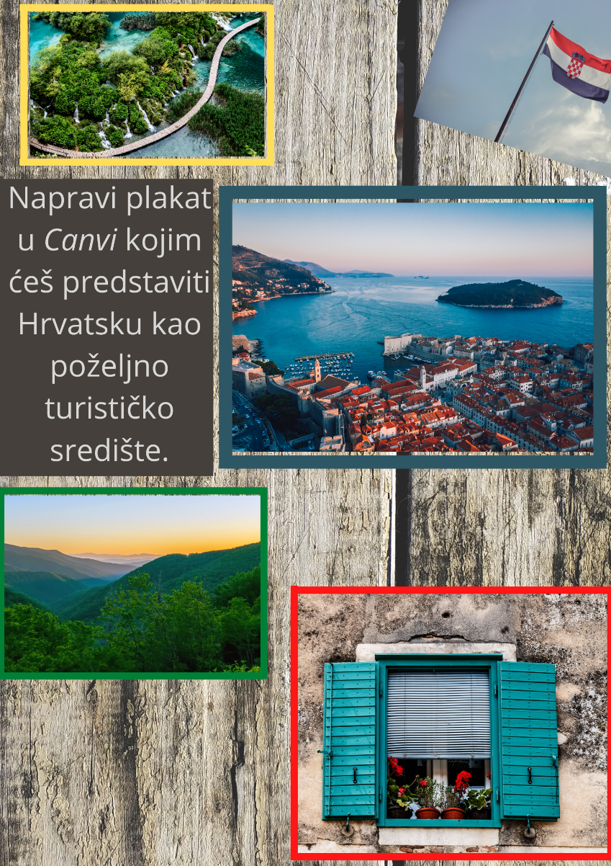
II.

Napravi plakat u Canvi.
Predstavi Hrvatsku kao poželjno turističko središte.

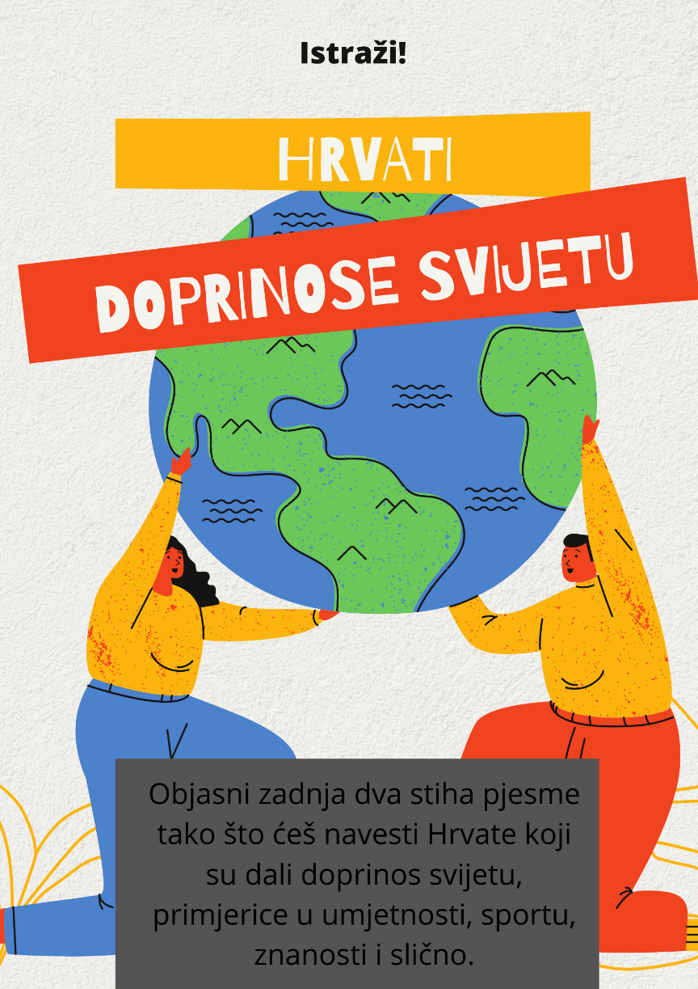
III.

Istraži koji su Hrvati dali doprinos svijetu u umjetnosti, sportu, znanosti i slično.

